INSTRUKCJA OBSŁUGI – PL
IN 25936 Atlas wielofunkcyjny inSPORTline Profigym C60
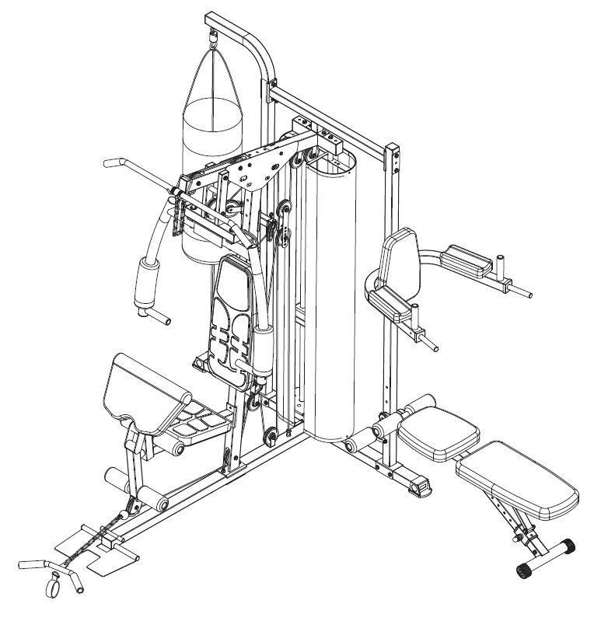
SPIS TREŚCI
INSTRUKCJA BEZPIECZEŃSTWA 3
LISTA CZĘŚCI - A 4
LISTA CZĘŚCI – B 5
LISTA CZĘŚCI – C 6
SCHEMAT – A 7
SCHEMAT – B 8
SCHEMAT – C 9
MONTAŻ – A 10
MONTAŻ – B 23
MONTAŻ – C 25
INSTRUKCJE DOTYCZĄCE ĆWICZEŃ 31
KONSERWACJA 32
OCHRONA ŚRODOWISKA 32
WARUNKI GWARANCJI, ZGŁOSZENIA GWARANCYJNE 33

inSPORTline Polska zastrzega sobie prawo do wprowadzania zmian i ulepszeń w swoim produkcie bez uprzedniego powiadomienia. Odwiedź naszą stronę internetową www.e-insportline.pl, gdzie znajdziesz najnowszą wersję instrukcji.

INSTRUKCJA BEZPIECZEŃSTWA
- Instrukcja służy lepszemu zrozumieniu i użytkowaniu produktu. Przed użyciem należy uważnie przeczytać instrukcję i zachować ją na przyszłość.
- Zachowaj szczególną ostrożność podczas montażu, poproś o pomoc inną osobę dorosłą. Aby zapewnić maksymalne bezpieczeństwo, przeprowadzaj regularne kontrole pod kątem uszkodzeń lub zużycia części.
- Jeśli z urządzenia będzie korzystać także inna osoba, ważne jest, aby zapoznała się ona ze wszystkimi informacjami zawartymi w niniejszej instrukcji.
- Na urządzeniu może ćwiczyć jednocześnie tylko 1 osoba.
- Przed użyciem urządzenia należy sprawdzić, czy wszystkie śruby i nakrętki są prawidłowo dokręcone oraz czy wszystkie połączenia są w dobrym stanie.
- Przed rozpoczęciem ćwiczenia usuń z otoczenia urządzenia wszystkie niebezpieczne przedmioty o ostrych krawędziach.
- Używaj urządzenia tylko wtedy, gdy jest w dobrym stanie i w pełni funkcjonalne.
- Uszkodzoną, zużytą lub wadliwą część należy jak najszybciej wymienić na nową. Przestań używać atlasu, dopóki nie będzie ponownie w pełni funkcjonalny.
- Zanim pozwolisz dziecku ćwiczyć na maszynie, rozważ jego stan psychiczny i fizyczny. Dzieci mogą ćwiczyć wyłącznie pod nadzorem osoby dorosłej, która będzie nadzorować prawidłowe użytkowanie urządzenia. Atlas nie jest zabawką dla dzieci.
- Wokół urządzenia należy zostawić min. 0,6 m wolnej przestrzeni. Żadna regulowana część urządzenia nie może wystawać i utrudniać użytkownikowi ruchu. Wokół całego urządzenia należy zapewnić wystarczającą ilość wolnej przestrzeni.
- Należy mieć świadomość, że niewłaściwie prowadzone lub nadmierne ćwiczenia mogą prowadzić do uszczerbku na zdrowiu.
- Przed użyciem produkt należy zabezpieczyć przed niepożądanym przemieszczaniem się za pomocą regulowanych nóżek. Umieść urządzenie na płaskiej powierzchni i zadbaj o jego stabilność.
- Do ćwiczeń noś odpowiednią odzież i buty. Nie ćwicz w ubraniu, które mogłoby zostać wciągnięte przez urządzenie (np. zbyt długim i luźnym). Polecamy solidne buty sportowe z antypoślizgową podeszwą.
- Przed rozpoczęciem jakiegokolwiek programu ćwiczeń skonsultuj się z lekarzem. Lekarz może zalecić odpowiedni program ćwiczeń i odpowiednią dietę.
- Zmontuj produkt zgodnie z informacjami zawartymi w instrukcji i używaj wyłącznie oryginalnych, dostarczonych części. Przed rozpoczęciem montażu należy sprawdzić, czy dostarczono wszystkie części wymienione na liście części.
- Umieść urządzenie na suchej i płaskiej powierzchni i chroń je przed wilgocią. Alternatywnie podłóż pod urządzenie matę antypoślizgową, aby zapobiec uszkodzeniu powierzchni pod urządzeniem.
- Należy pamiętać, że maszyny do ćwiczeń i ich akcesoria nie są przeznaczone do zabawy. Dlatego też z atlasu mogą korzystać wyłącznie osoby zaznajomione z jej prawidłową obsługą.
- Natychmiast przerwij ćwiczenia, jeśli doświadczysz zawrotów głowy, nudności, bólu w klatce piersiowej lub innego dyskomfortu fizycznego. Skonsultuj się z lekarzem w sprawie dalszych ćwiczeń.
- Wszystkie regulowane części muszą być ustawione w odniesieniu do ich skrajnych położeń.
- Nie ćwicz bezpośrednio po jedzeniu.
- Linki podlegają zużyciu. Twoim obowiązkiem jest zapobieganie nieoczekiwanym szkodom. Linki należy sprawdzać codziennie. Sprawdź wszystkie linki, nylonową powłokę na wszystkich linkach i obszar w pobliżu końca każdej linki. Natychmiast wymień uszkodzoną lub zużytą linke. Nie zezwalaj na użytkowanie maszyny do czasu wymiany uszkodzonych lub zużytych linek. Używanie lub zezwolenie na używanie maszyny z uszkodzoną linką może spowodować poważne obrażenia.
- Kategoria: H do użytku domowego
- Nośność: 120 kg.

LISTA CZĘŚCI - A
Nr | Nazwa | Ilość | Nr | Nazwa | Ilość
1 | Tylna rura podstawy | 1 | 29 | Złącze łączące dla pręta najszerszego | 1
2 | Stabilizator | 1 | 30 | Górna płyta obciążająca | 1
3 | Płyta dekoracyjna | 2 | 31 | Płyta obciążająca | 11
4 | Pedałowanie | 1 | 32 | Kabel (3750mm) | 2
5 | Pręt prowadzący do obciążnika | 2 | 33 | Kabel (2840 mm) | 1
6 | Przednia rura pochylona | 1 | 34 | Siedzisko | 1
7 | Rura podtrzymująca siedzisko | 1 | 35 | Oparcie | 1
8 | Dźwignia ograniczająca | 1 | 36 | Podkładka | 1
9 | Dolny stojak | 1 | 37 | Osłona | 2
10 | Regulowany drążek | 1 | 38 | Osłona koła pasowego | 16
11 | Górny stojak | 1 | 39 | Pasek | 1
12 | Górna rama | 1 | 40 | Wałek z pianki | 2
13 | Jednostka prasowa | 1 | 41 | Wałek z pianki | 4
14 | Rura ograniczająca | 1 | 42 | Chwyt | 6
15 | Rura łącząca w kształcie litery U | 1 | 43 | Pokrętło | 1
16 | Prasa do nóg | 1 | 44 | Poduszka | 2
17 | Słupek dla podkładki | 1 | 45 | Bufor | 1
18 | Prawe ramię motyla | 1 | 46 | Krążek linowy | 15
19 | Rurka uchwytu | 2 | 47 | Osłona na stopy | 2
20 | Lewe ramię motylka | 1 | 48 | Tuleja | 1
21 | Płyta łącząca koło pasowe | 2 | 49 | Zaślepka | 4
22 | Górna rama łącząca | 1 | 50 | Zaślepka | 2
23 | Obrotowy wspornik U | 1 | 51 | Zaślepka | 2
24 | Drążek do uginania nóg | 2 | 52 | Okrągła zaślepka | 4
25 | Płyta mocująca do osłony | 4 | 53 | Okrągła zaślepka | 6
26 | Pasek najszerszy | 1 | 54 | Zaślepka | 1
27 | Krótki wygięty pręt | 1 | 55 | Tuleja | 1
28 | Wspornik w kształcie litery U | 2 | 56 | Zaślepka | 6
57 | Osłona osi | 2 | 81 | Śruba sześciokątna M8*15 | 6
58 | Bufor | 1 | 82 | Śruba M6*20 | 3
59 | Osłona osi | 4 | 83 | Śruba M6*15 | 12
60 |  |  | 84 | Nakrętka kontrująca M16 | 2
61 | Podkładka płaska | 1 | 85 | Nakrętka kontrująca M10 | 28
62 | Szpilka | 1 | 86 | Podkładka płaska Ф16 | 2
63 | Szpilka w kształcie litery L | 1 | 87 | Podkładka płaska Ф10 | 46
64 | Nity | 4 | 88 | Podkładka płaska Ф8 | 14
65 | Blokada | 4 | 89 | Podkładka płaska Ф6 | 12
66 | Łańcuchy | 2 | 90 | Gumowa podkładka | 1
67 | Oś | 1 | 91 | Nakrętka (M16) | 2
68 | Osłona koła pasowego | 4 | 92 | Osłona PCV | 2
69 | Osłona koła pasowego | 18 | 93 | Śruba sześciokątna M10*95 | 1
70 | Śruba z łbem kwadrat. M10*90 | 6 | 94 | Odstępnik | 2
71 | Śruba z łbem kwadrat. M10*70 | 2 | 95 | Osłona PCV | 2
72 | Śruba imbusowa M10*20 | 4 | 96 | Podkładka zakrzywiona Ф10 | 2
73 | Śruba sześciokątna M10*135 | 2
74 | Śruba sześciokątna M10*90 | 4 |  | Klucz płaski 14# 17# | 2
75 | Śruba sześciokątna M10*65 | 3 |  | Klucz imbusowy 6# | 2
76 | Śruba sześciokątna M10*45 | 11 |  | Klucz specjalny | 1
77 | Śruba sześciokątna M10*20 | 4
78 | Śruba sześciokątna M8*150 | 2
79 | Śruba sześciokątna M8*85 | 2
80 | Śruba sześciokątna M8*65 | 2

LISTA CZĘŚCI – B
Nr | Nazwa | Ilość | Nr | Nazwa | Ilość
1 | Rama nośna worka bokserskiego (dolna) | 1 | 8 | Nakrętka kontrująca (M8) | 1
2 | Rama nośna worka bokserskiego (górna) | 1 | 9 | Śruba sześciokątna (M10*95) | 2
3 | Worek bokserski | 1 | 10 | Śruba sześciokątna (M10*20) | 4
4 | Lina | 1 | 11 | Śruba z łbem kwadratowym (M10*70) | 2
5 | Zaślepka | 1 | 12 | Podkładka płaska Ф10 | 10
6 | Blokada | 2 | 13 | Nakrętka kontrująca (M10) | 4
7 | Śruba imbusowa (M8*45) | 1

LISTA CZĘŚCI – C
Nr | Nazwa | Ilość | Nr | Nazwa | Ilość
1 | rama nośna dla poręczy (dolna) | 1 | 26 | Śruba sześciokątna (M8*75) | 2
2 | rama nośna dla poręczy (górna) | 1 | 27 | Podkładka płaska (Ф10) | 30
3 | Nie dotyczy | 1 | 28 | Tylna rura | 1
4 | Lewa kierownica | 1 | 29 | Podkładka płaska (Ф8) | 18
5 | Prawa kierownica | 1 | 30 | Nakrętka kontrująca (M10) | 11
6 | Pionowa rura do uchwytu | 2 | 31 | Śruba sześciokątna (M10*75) | 1
7 | Wałek z pianki | 1 | 32 | Rama główna ławki | 1
8 | Nie dotyczy |  | 33 | Rura oparcia | 2
9 | Oparcie | 1 | 34 | Regulowana rurka | 1
10 | Poduszka na ramię | 2 | 35 | Regulowany stojak | 1
11 | Rura z pianki | 1 | 36 | Pokrętło | 1
12 | Uchwyt uchwytu | 4 | 37 | Nakrętka | 1
13 | Nie dotyczy |  | 38 | Osłona na stopy | 2
14 | Zaślepka | 4 | 39 | Bufor | 1
15 | Zaślepka | 4 | 40 | Siedzisko | 1
16 | Pusta zaślepka | 2 | 41 | Oparcie | 1
17 | Wałek z pianki | 4 | 42 | Zaślepka | 4
18 | Szpilka | 1 | 43 | Odstępnik | 2
19 | Śruba sześciokątna (M10*95) | 2 | 44 | Podkładka płaska (Ф10) | 1
20 | Śruba sześciokątna (M8*80) | 1 | 45 | Śruba sześciokątna (M10*65) | 1
21 | Śruba sześciokątna (M10*20) | 9 | 46 | Śruba sześciokątna (M8*40) | 4
22 | Śruba z łbem kwadrat. (M10*75) | 2 | 47 | Śruba z podwójnym łbem (M10*185) | 2
23 | Śruba z łbem kwadrat. (M10*65) | 1
24 | Śruba sześciokątna (M8*65) | 6
25 | Nakrętka kontrująca (M8) | 1

SCHEMAT – A
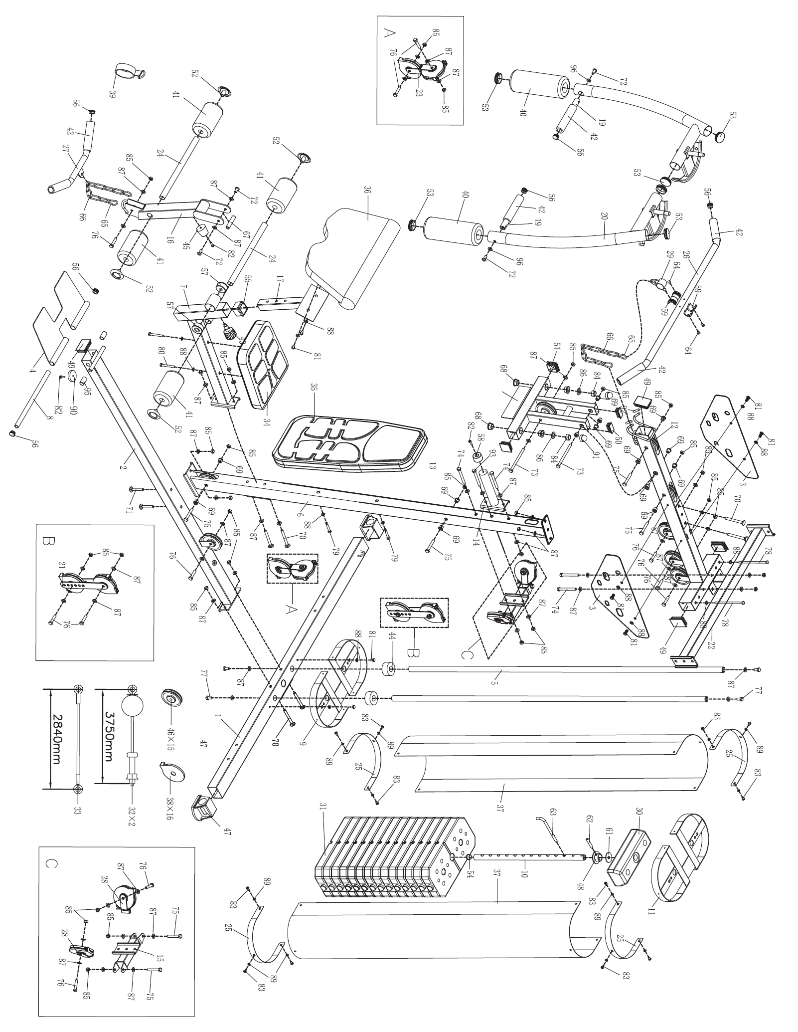

SCHEMAT – B
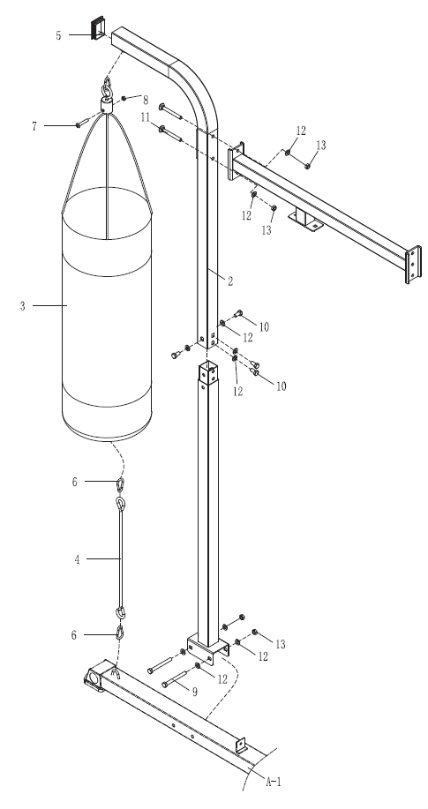

SCHEMAT – C
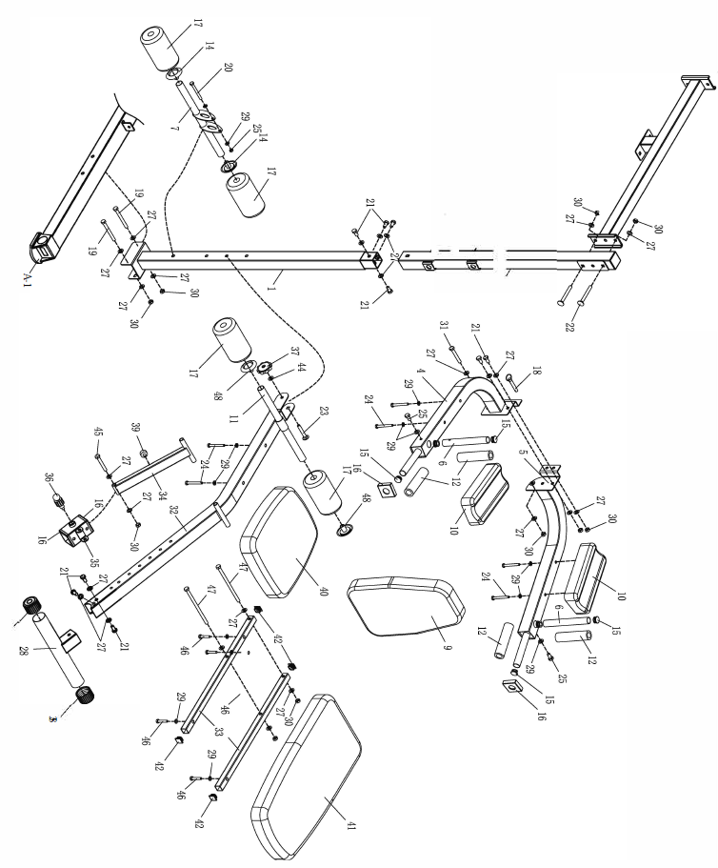

MONTAŻ – A
Krok 1
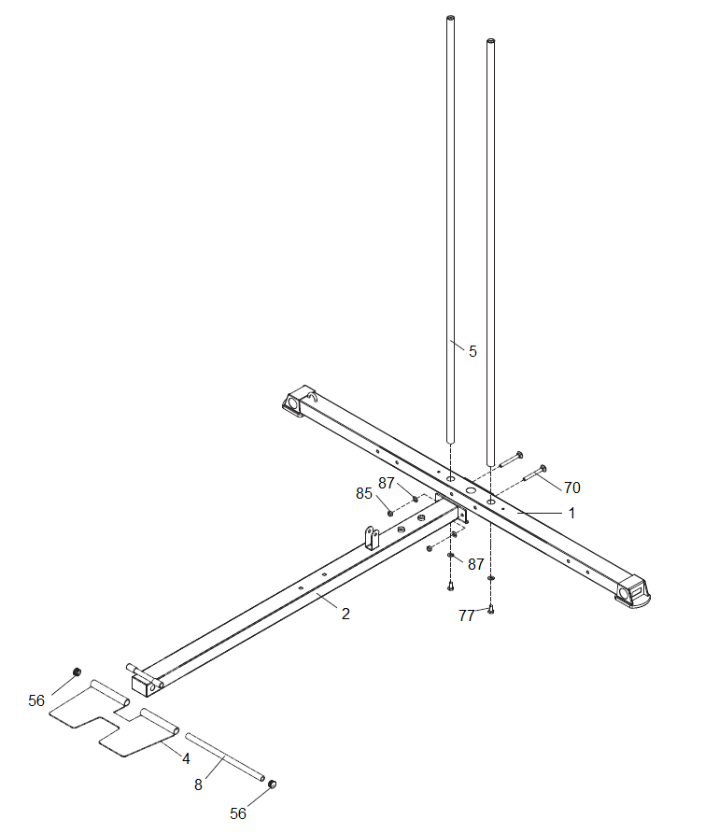
85. | Nakrętka kontrująca M10 | 2x
70. | Śruba z łbem kwadrat. M10*90 | 2x
87. | Podkładka płaska Ф10 | 2x

Krok 2
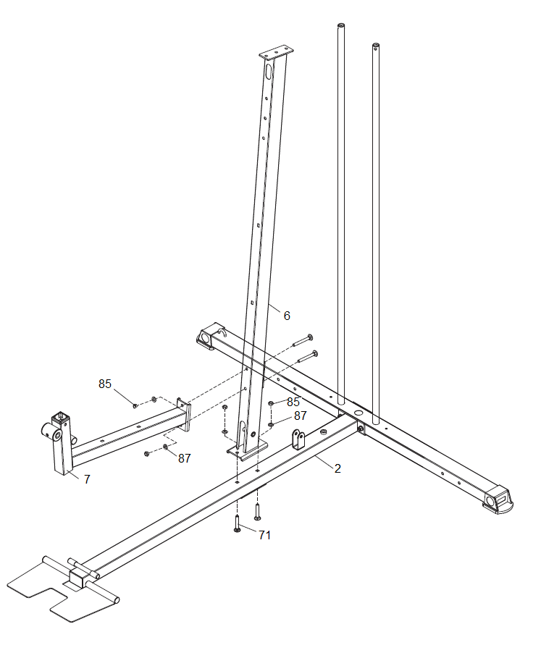
85. | Nakrętka nylonowa M10 | 4x
71. | Śruba z łbem kwadrat. M10*70 | 2x
70. | Śruba z łbem kwadrat. M10*90 | 2x
87. | Podkładka płaska Ф10 | 4x

Krok 3
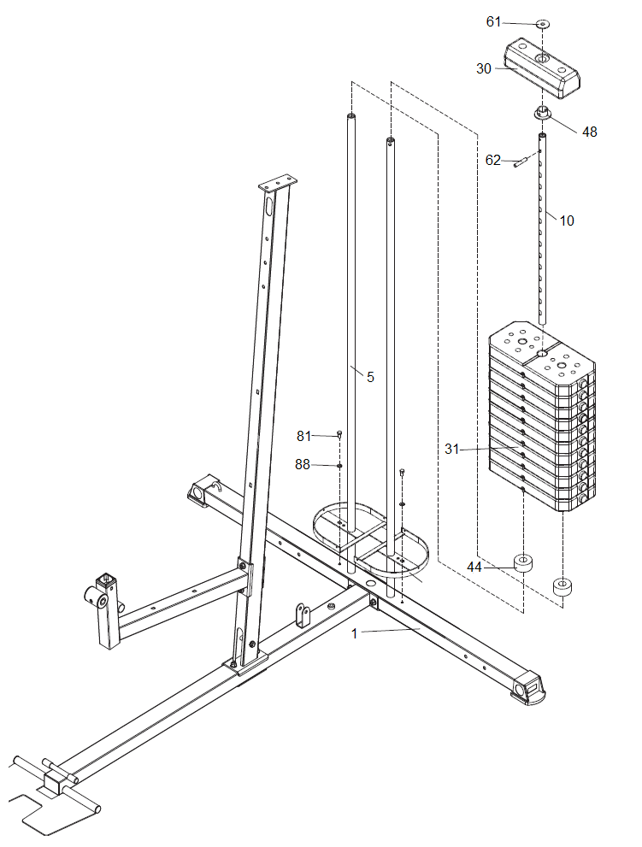
62. | Szpilka | 1x
61. | Podkładka płaska | 1x
88. | Podkładka płaska Ф8 | 2x
81. | Śruba sześciokątna M8*15 | 2x
Krok 4
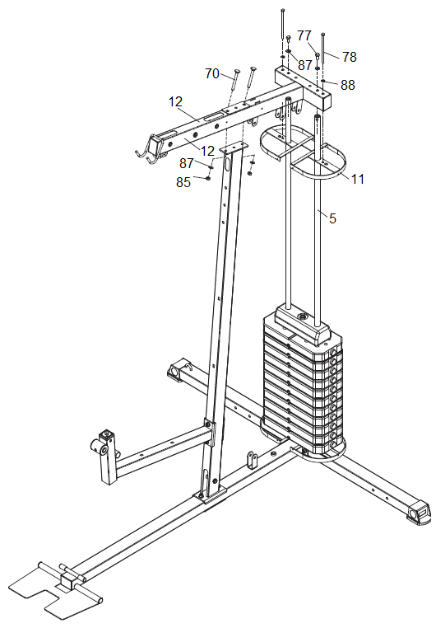
88. | Podkładka płaska Ф8 | 2x
78. | Śruba sześciokątna M8*150 | 2x
85. | Nakrętka nylonowa M10 | 2x
70. | Śruba z łbem kwadrat. M10*90 | 2x
87. | Podkładka płaska Ф10 | 2x
Krok 5
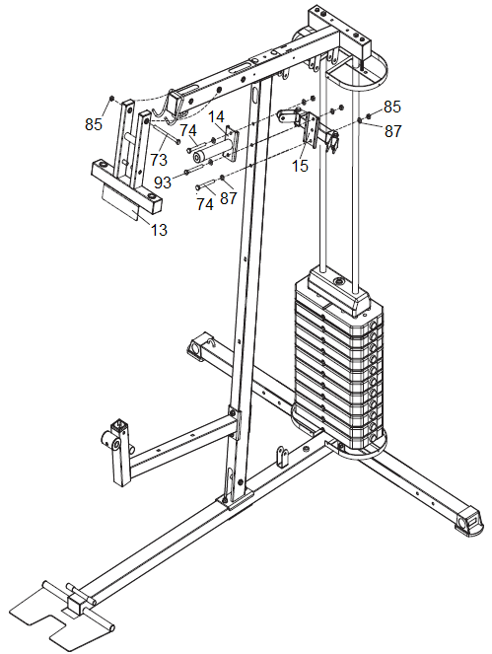
85. | Nakrętka kontrująca M10 | 5x
73. | Śruba sześciokątna M10*135 | 1x
87. | Podkładka płaska Ф10 | 8x
74. | Śruba sześciokątna M10*90 | 2x
93. | Śruba sześciokątna M10*95 | 1x

Krok 6
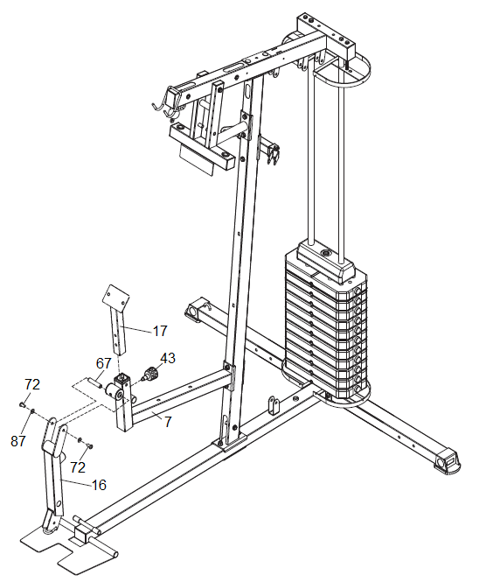
67. | Oś | 1x
87. | Podkładka płaska Ф10 | 2x
72. | Śruba imbusowa M10*20 | 2x
Krok 7
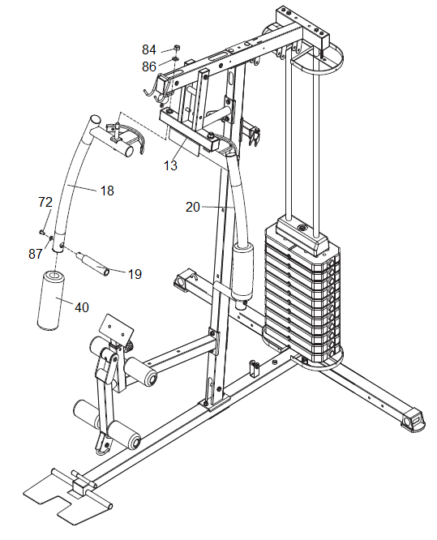
87. | Podkładka płaska Ф10 | 2x
72. | Śruba imbusowa M10*20 | 2x
Krok 8
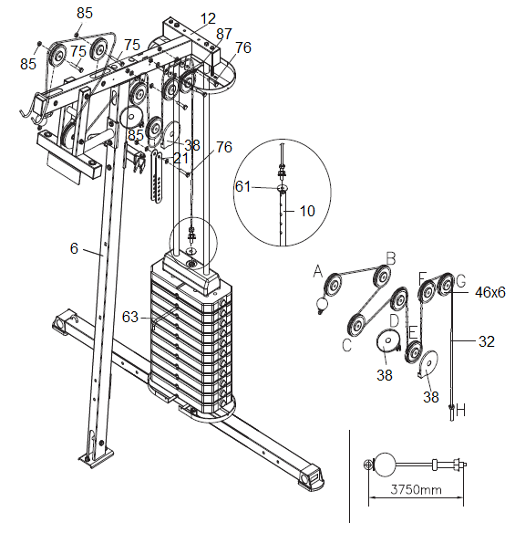
85. | Nakrętka kontrująca M10 | 6x
87. | Podkładka płaska Ф10 | 8x
75. | Śruba sześciokątna M10*65 | 2x
76. | Śruba sześciokątna M10*45 | 4x
Krok 9
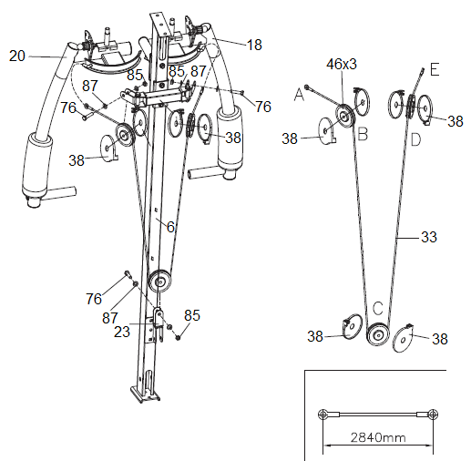
85. | Nakrętka kontrująca M10 | 3x
87. | Podkładka płaska Ф10 | 6x
76. | Śruba sześciokątna M10*45 | 3x
Krok 10
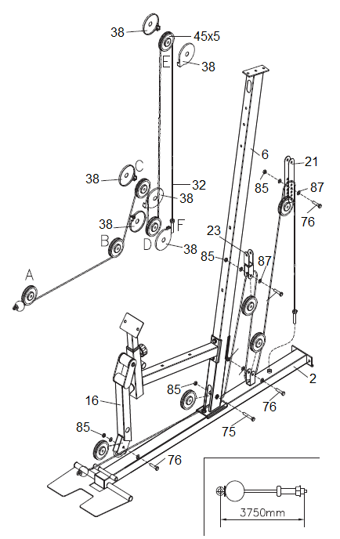
85. | Nakrętka kontrująca M10 | 5x
87. | Podkładka płaska Ф10 | 8x
75. | Śruba sześciokątna M10*65 | 1x
76. | Śruba sześciokątna M10*45 | 4x
Krok 11
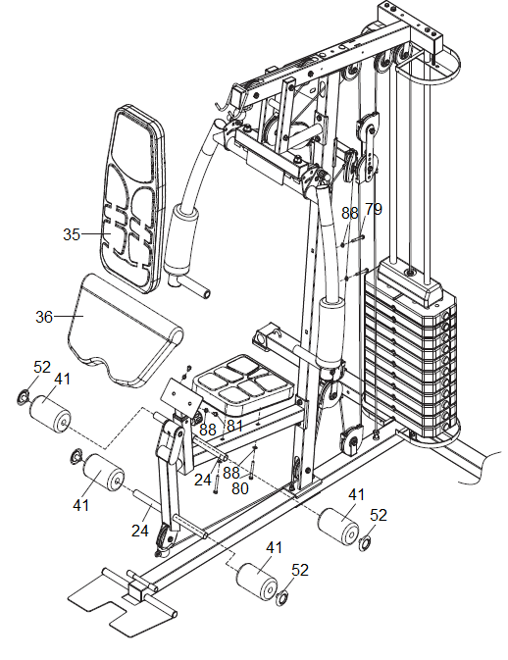
88. | Podkładka płaska Ф8 | 6x
79. | Śruba sześciokątna M8*85 | 2x
80. | Śruba sześciokątna M8*65 | 2x
81. | Śruba sześciokątna M8*15 | 2x
Krok 12
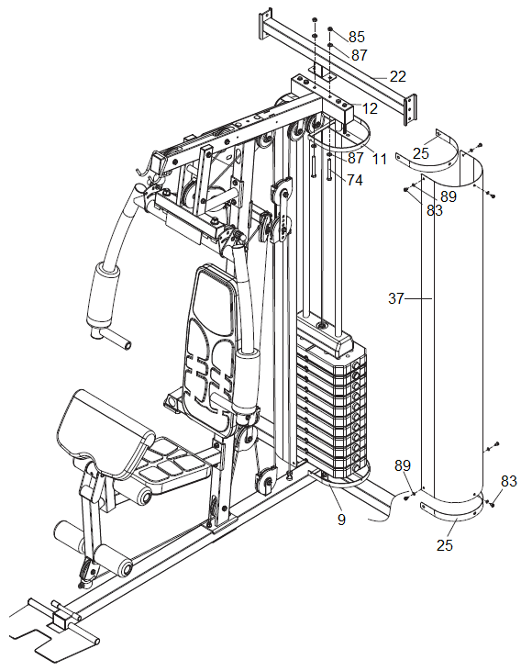
83. | Śruba M6*15 | 12x
89. | Podkładka płaska Ф6 | 12x
Krok 13
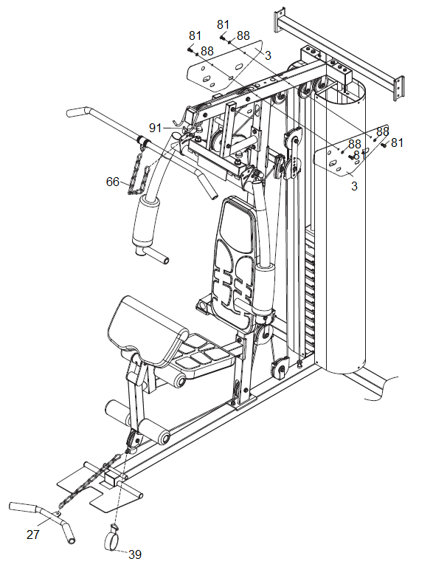
91. | Nakrętka (M16) | 2x
88. | Podkładka płaska Ф8 | 4x
81. | Śruba sześciokątna M8*15 | 4x

MONTAŻ – B
Krok 1
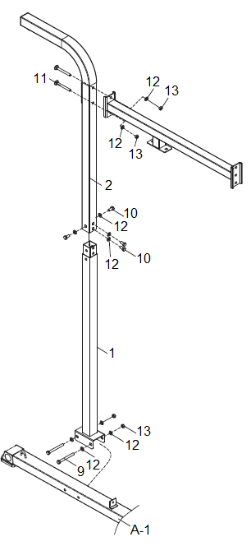
13. | Nakrętka kontrująca (M10) | 4x
12. | Podkładka płaska Ф10 | 10x
9. | Śruba sześciokątna (M10*95) | 2x
11. | Śruba z łbem kwadrat. (M10*70) | 2x
10. | Śruba sześciokątna (M10*20) | 4x

Krok 2
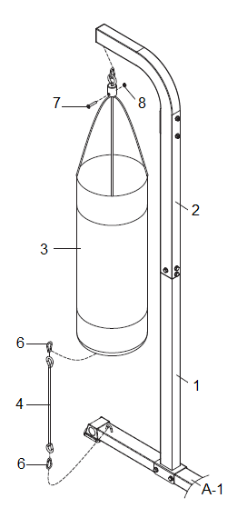

MONTAŻ – C
Krok 1
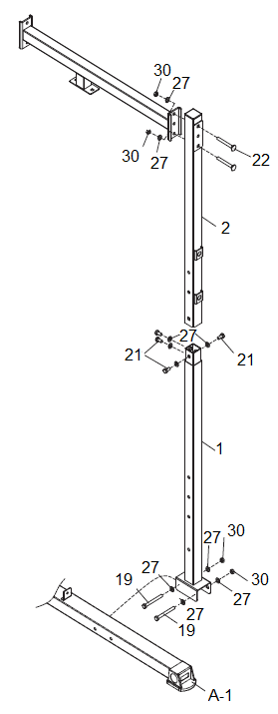
30. | Nakrętka kontrująca (M10) | 4x
27. | Podkładka płaska (Ф10) | 10x
22. | Śruba z łbem kwadrat. (M10*75) | 2x
21. | Śruba sześciokątna (M10*20) | 4x
19. | Śruba sześciokątna (M10*95) | 2x
Krok 2
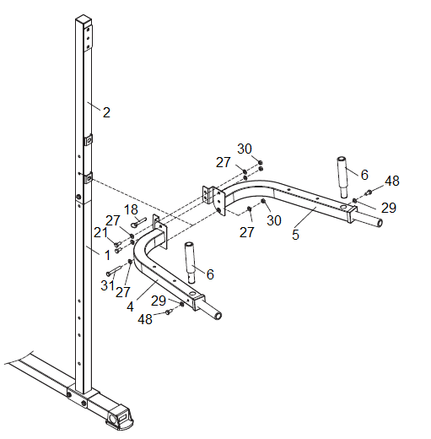
30. | Nakrętka kontrująca (M10) | 3x
27. | Podkładka płaska (Ф10) | 6x
21. | Śruba sześciokątna (M10*20) | 2x
25. | Nakrętka kontrująca (M8) | 2x
29. | Podkładka płaska (Ф8) | 2x
18. | Szpilka | 1x
31. | Śruba sześciokątna (M10*75) | 1x

Krok 3
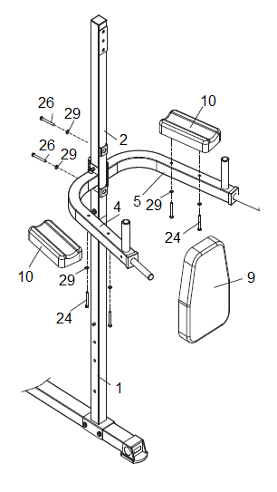
24. | Śruba sześciokątna (M8*65) | 4x
29. | Podkładka płaska (Ф8) | 6x
26. | Śruba sześciokątna (M8*75) | 2x
Krok 4
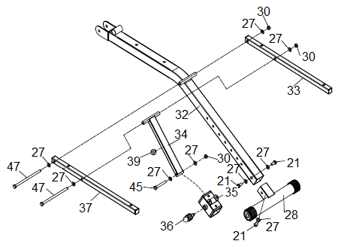
30. | Nakrętka kontrująca (M10) | 3x
27. | Podkładka płaska (Ф10) | 6x
47. | Śruba z podwójnym łbem (M10*185) | 2x
45. | Śruba sześciokątna (M10*65) | 1x

Krok 5
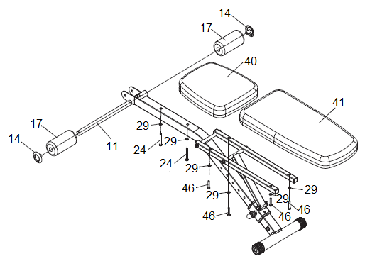
29. | Podkładka płaska (Ф8) | 6x
24. | Śruba sześciokątna (M8*65) | 2x
46. | Śruba sześciokątna (M8*40) | 4x
Krok 6
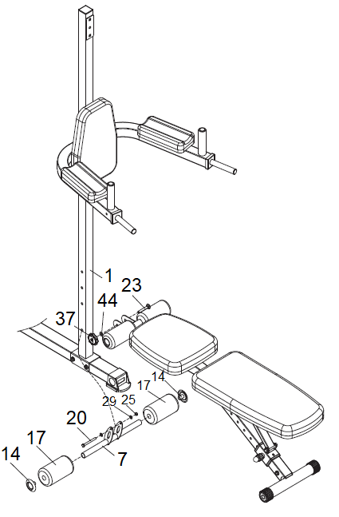
20. | Śruba sześciokątna (M8*80) | 1x
25. | Nakrętka kontrująca (M8) | 1x
29. | Podkładka płaska (Ф8) | 2x
23. | Śruba z łbem kwadrat. (M10*65) | 1x
44. | Podkładka płaska (Ф10) | 1x
37. | Nakrętka | 1x

INSTRUKCJE DOTYCZĄCE ĆWICZEŃ
Ćwiczenia są korzystne dla zdrowia, poprawiają kondycję fizyczną, kształtują mięśnie i, w połączeniu ze zrównoważoną kalorycznie dietą, prowadzą do utraty wagi.
1. ROZGRZEWKA
Faza ta służy poprawie krążenia krwi w całym ciele i rozgrzaniu mięśni, aby zmniejszyć ryzyko drgawek i uszkodzenia mięśni. Zalecamy wykonywanie ćwiczeń rozciągających poniżej. Podczas przeciągania pozostań w pozycji końcowej przez około 30 sekund, nie wykonuj gwałtownych ruchów.
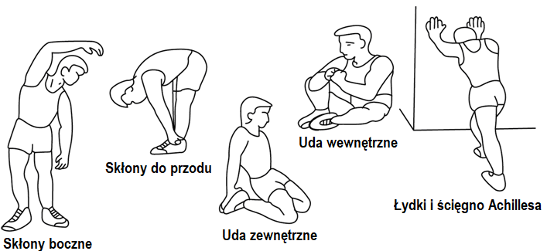
2. ĆWICZENIA
Ta faza jest najbardziej wymagającą fizycznie częścią. Regularne ćwiczenia wzmacniają mięśnie. Możesz samodzielnie określić tempo, ale bardzo ważne jest, aby było ono takie samo podczas ćwiczenia. Tętno powinno mieścić się w strefie docelowej (patrz rysunek poniżej).
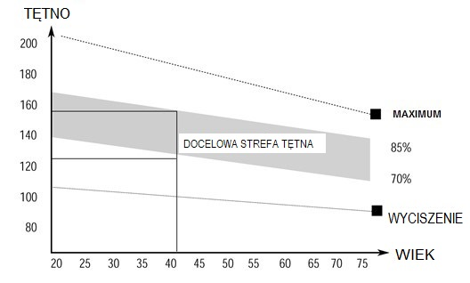
Ta faza powinna trwać co najmniej 12 minut. Większość ludzi ćwiczy przez 15-20 minut.
3. COOLDOWN (FAZA WYCISZENIA)
Ta faza służy uspokojeniu układu sercowo-naczyniowego i rozluźnieniu mięśni. Powinno to zająć około 5 minut. Możesz powtórzyć rozgrzewkę lub kontynuować ćwiczenie w wolniejszym tempie. Rozciąganie mięśni po wysiłku jest niezwykle ważne - musisz unikać nagłych ruchów.
Dzięki lepszej kondycji możesz wydłużyć i zwiększyć intensywność ćwiczeń. Trenuj regularnie, co najmniej trzy razy w tygodniu.
KSTAŁTOWANIE MIĘŚNI
Przy kształtowaniu mięśni ważne jest ustawienie dużego obciążenia. Mięśnie będą bardziej napięte, co może spowodować, że nie będziesz w stanie ćwiczyć tak długo, jak zwykle. Jeśli jednocześnie próbujesz poprawić swoją kondycję, musisz dostosować trening. Ćwicz w zwykły sposób podczas rozgrzewki i końcowych etapów treningu, ale zwiększ opór urządzenia na końcu ćwiczenia. Może być konieczne zwolnienie prędkości, aby utrzymać tętno na docelowym poziomie.
UTRATA MASY CIAŁA
Liczba spalonych kalorii zależy od długości i intensywności ćwiczenia. Istota jest taka sama jak w ćwiczeniach fitness, ale cel jest inny.

KONSERWACJA
- Po ćwiczeniach wytrzyj pot, aby uniknąć korozji. Urządzenie należy czyścić miękką szmatką i łagodnymi detergentami. Nie używaj ściernych środków czyszczących ani rozpuszczalników do czyszczenia części plastikowych.
- W przypadku zwiększonego hałasu maszyny należy sprawdzić i odpowiednio dokręcić wszystkie śruby i złącza.
- Produkt należy umieścić w czystym, wentylowanym i suchym pomieszczeniu.
- Nie wystawiaj urządzenia na bezpośrednie działanie promieni słonecznych.

OCHRONA ŚRODOWISKA
Po wygaśnięciu żywotności produktu lub jeśli ewentualna naprawa jest nieopłacalna, należy go zutylizować zgodnie z lokalnymi przepisami i w sposób przyjazny dla środowiska na najbliższym złomowisku.
Poprzez odpowiednią utylizację chronisz środowisko i źródła naturalne. Ponadto możesz pomóc chronić zdrowie ludzkie. Jeśli nie masz pewności co do prawidłowej utylizacji, poproś lokalne władze o więcej informacji, aby uniknąć naruszenia prawa lub sankcji.

WARUNKI GWARANCJI, ZGŁOSZENIA GWARANCYJNE
Gwarant:
inSPORTline Polska
Ciemiętniki 19, 29-120 Kluczewsko
NIP: 6090063070, REGON: 260656756

Okres gwarancji rozpoczyna się od daty zakupu towaru przez klienta. Gwarancja udzielana jest w trzech wariantach:

- Gwarancja Domowa - Przeznaczona jest dla sprzętu wykorzystywanego do użytku prywatnego, nie komercyjnego przez Kupującego będącego konsumentem. (okres gwarancji: 24 miesiące).

- Gwarancja Pół-komercyjna - Przeznaczona jest dla sprzętu wykorzystywanego w hotelach, spa, szkołach, ośrodkach rehabilitacji, itp. (okres gwarancji: 12 miesięcy).

- Gwarancja Komercyjna - Przeznaczona jest dla sprzętu wykorzystywanego w hotelach, spa, szkołach, ośrodkach rehabilitacji, klubach fitness oraz siłowniach, itp. (okres gwarancji: 12 miesięcy).

Brak informacji o wariancie gwarancji, na dowodzie zakupu (fakturze lub paragonie), domyślnie oznacza Gwarancje Domową.

Gwarancja obejmuje usunięcie usterek, które w sposób dający się udowodnić wynikają z zastosowania wadliwych materiałów lub są wynikiem błędów produkcyjnych.
Gwarancja nie obejmuje czynności związanych z konserwacją, czyszczeniem, regulacją i ze skręcaniem połączeń śrubowych danego przedmiotu, do których to czynności zobowiązany jest Kupujący we własnym zakresie i na własny koszt.

Dowodem udzielenia gwarancji są niniejsze Warunki gwarancji wraz z oświadczeniem Gwaranta zawartym na dowodzie zakupu (fakturze lub paragonie). W celu realizacji uprawnień z gwarancji Kupujący winien okazać warunki gwarancji oraz dowód zakupu (paragon lub fakturę VAT). Gwarancja obowiązuje na terenie Polski.

Uprawnienia z gwarancji nie przysługują w przypadku:

- uszkodzenia mechanicznego, które powstało w transporcie produktu do Kupującego za pomocą firm transportowych. Kupujący jest zobowiązany do sprawdzenia towaru przy dostawie, w celu wykrycia ewentualnych uszkodzeń w transporcie. W przypadku wykrycia takiego uszkodzenia, Kupujący zobowiązany jest niezwłocznie poinformować podmiot sprzedający oraz sporządzić protokół szkody z przewoźnikiem (firmą kurierską/pocztową). W przypadku braku sporządzenia protokołu szkody Gwarant nie ponosi odpowiedzialności za szkody spowodowane przez firmy kurierskie/pocztowe.
- Uszkodzenia i zużycie takich elementów jak: linki, paski, wtyki, gniazdka, przełączniki, przyciski, baterie, przewody, elementy gumowe, pedały, uchwyty z gąbki, kółka, łożyska, tapicerka, rączki itp., chyba że ujawniona w tych elementach wada nie jest skutkiem naturalnego zużycia, a powstała z przyczyny tkwiącej w tym elemencie.
- Drobne, powierzchowne zarysowania, odbarwienia lub spękania powłoki kryjącej.
- Używania przez Kupującego, niezgodnych z instrukcją obsługi sprzętu, środków eksploatacyjnych lub czyszczących.
- Niewłaściwego zabezpieczenie sprzętu przez Kupującego przed działaniem czynników zewnętrznych tj. wilgoci, temperatury, kurzu, itp.
- Niestosowania przez Kupującego wymaganych (zgodnie z instrukcją obsługi) materiałów eksploatacyjnych.
- Przeróbek i zmian konstrukcyjnych, dokonywanych przez Kupującego lub inne osoby nieuprawnione do tego działania przez Gwaranta.
- Normalnego użytkowania (normalne zużycie części eksploatacyjnych).
- Uszkodzenia sprzętu na skutek nieprawidłowego montażu przez Kupującego lub osoby trzecie.

W przypadku zasadności zgłoszenia reklamacyjnego Gwarant zapewnia transport i usługę serwisową przedmiotu gwarancji.

W przypadku braku zasadności zgłoszenia reklamacyjnego Kupujący będzie mógł odebrać przekazany przedmiot w siedzibie Gwaranta lub zamówić usługę wysyłki danego przedmiotu na własny koszt.

W wyjątkowych przypadkach, aby zdiagnozować usterkę i stwierdzić zasadność zgłoszenia reklamacyjnego Gwarant może zażądać przygotowania sprzętu do odbioru. Odbiór ten może być dokonany przez firmę spedycyjną, wówczas Kupujący zobowiązany jest przygotować towar w sposób bezpieczny do odbioru. Kupujący wyda przedmiot sprzedaży bez zanieczyszczeń, w opakowaniu oryginalnym lub zastępczym pozwalającym na przetransportowanie przedmiotu sprzedaży w stanie bezpiecznym.

Gwarant zobowiązany jest ustosunkować się do zgłoszenia gwarancyjnego w terminie do 14 dni. Naprawa gwarancyjna zostanie wykonana w najkrótszym możliwym terminie. W wyjątkowych przypadkach, gdy naprawa przedmiotu sprzedaży będzie wymagać sprowadzenia niedostępnych w Polsce lub nietypowych części z zagranicy, termin może być wydłużony. Kupujący zostanie poinformowany o takiej sytuacji drogą mailową lub telefonicznie.

Gwarant zobowiązuje się do naprawy uszkodzonego sprzętu w przypadku zasadności zgłoszenia gwarancyjnego. Wymiana towaru na nowy możliwa jest jedynie w przypadku braku możliwości naprawy sprzętu i gdy wada przedmiotu sprzedaży jest istotna. Zwrot kwoty zakupu za sprzęt jest możliwy jedynie w przypadku braku możliwości naprawy i braku możliwości wymiany na nowy oraz gdy wada jest istotna.

Okresowe przeglądy techniczne sprzętu (dotyczy sprzętu przeznaczonego do użytku pół-komercyjnego oraz komercyjnego)

Po upływie 6 i 12 miesięcy obowiązywania gwarancji, Gwarant zaleca przeprowadzenie przeglądu technicznego sprzętu. Wszystkie części, które zostaną wymienione w trakcie okresowego przeglądu technicznego, zostaną użyte przez Gwaranta nieodpłatnie w ramach gwarancji ( poza częściami zużytymi w trakcie normalnego użytkowania). Kupujący zobowiązany jest jedynie do pokrycia kosztów przeglądu technicznego i dojazdu do klienta wg. indywidualnej wyceny.
Wiążącej wyceny dokonuje dział serwisowy Gwaranta.

Zgłoszenia gwarancyjne

W celu zgłoszenia reklamacyjnego należy przesłać FORMULARZ GWARANCYJNY za pomocą strony internetowej Gwaranta www.e-insportline.pl.
Formularz gwarancyjny powinien zawierać takie informacje jak:
Imię i Nazwisko / Numer telefonu / Adres / Dowód zakupu / Nazwa produktu / Opis Wady.

Klient zostanie poinformowany o zakończeniu i wyniku reklamacji przez e-mail lub telefonicznie.

Formularz kontaktowy



inSPORTline Polska
Ciemiętniki 19, 29-120 Kluczewsko
Telefon: +48 510 275 999
E-mail: biuro@e-insportline.pl
NIP: 6090063070, REGON: 260656756

